**Hướng dẫn kí chữ kí số Vilado**

* 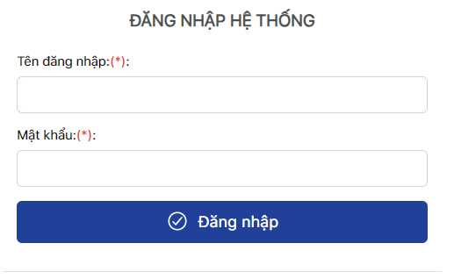**Bước 1:** Vào link <https://hoso.nhankiet.vn/tai-lieu> đăng nhập.

Tên đăng nhập : Số CCCD

Mật khẩu : 123

* 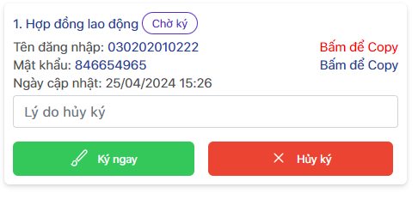**Bước 2:** Click vào chữ kí ngay
* 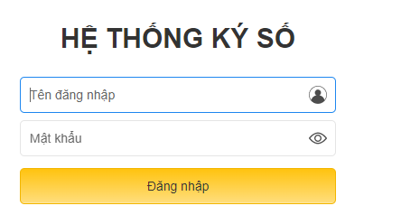**Bước 3:** Copy Tên đăng nhập và mật khẩu ở bước 2 điền vào hệ thống chữ ký số.
* 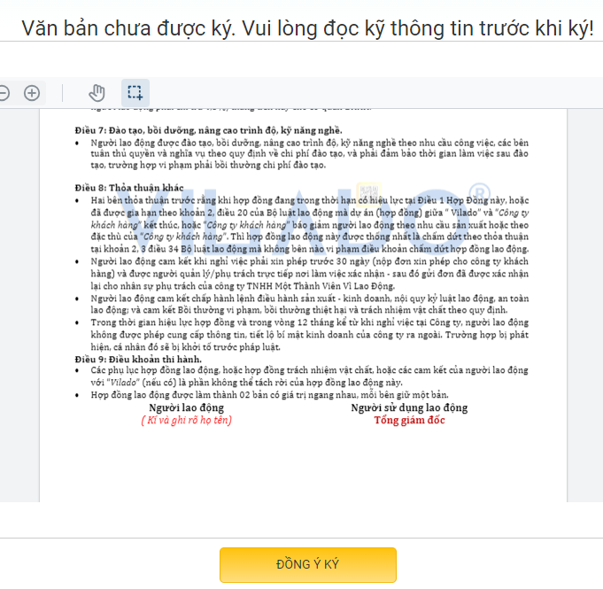**Bước 4:** Click vào đồng ý kí để tiến hành kí giấy tờ.

**Chú ý:**

* **Sử dụng trình duyệt Google Chrome**
* **Chuẩn bị thẻ CCCD để xác thực thông tin**
* **Có smartphone để chụp hình CCCD**